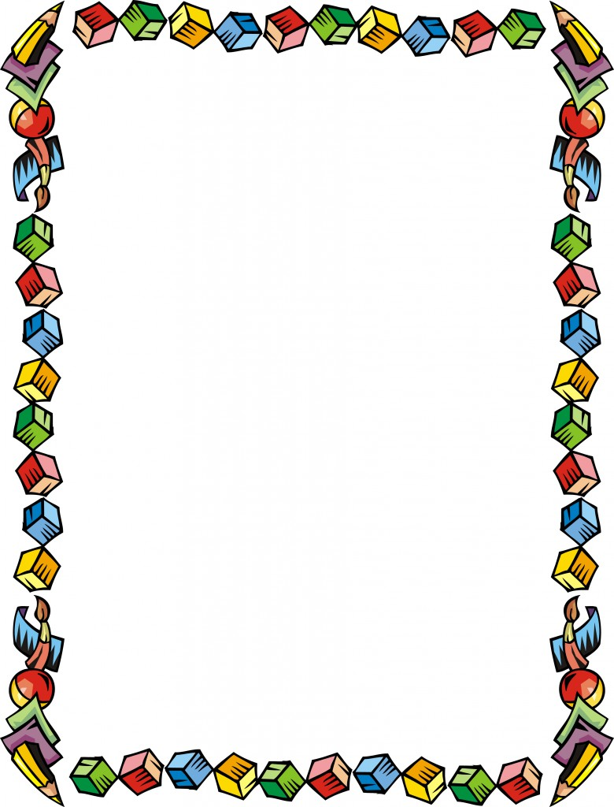***Консультация для родителей на тему:***

***«Конструирование в младшей группе»***

Игры со строительным материалом очень интересны для малышей. Они незаменимы для умственного развития. Игра способствует развитию его познавательного интереса.

Конструируя, дети узнают цвет, форму, величину предметов, приобретают элементарные пространственные представления, что обогащает сенсорный опыт детей. У ребёнка развиваются познавательные и практические действия.

Конструктор - это занимательный материал, развивающий детскую фантазию, воображение, творческое начало. Конструктор дает возможность не только собирать игрушку, но и играть с ней. Большинство игр с конструктором не исчерпывается предлагаемыми заданиями, а позволяет детям составлять новые варианты заданий и придумывать новые игры с конструктором, то есть занимается творческой деятельностью. Основной образовательной деятельностью с использованием конструктора является игра - ведущий вид детской деятельности. Конструктор позволяет учиться, играя и обучаться в игре.

Мотивом для создания простых сооружений является сюжет игры, который помогает заинтересовать ребёнка этим видом деятельности. Например: «Построим воротца » или «Построим мебель для куклы» (стул, стол, диван). Дети учатся правильно называть детали строительного материала (кубик, кирпичик, призма, пластина, понимать и правильно употреблять слова (большой – маленький, длинный – короткий, высокий – низкий, широкий – узкий). По словесному указанию взрослого ребёнок учится выполнять определённые действия: накладывать, прикладывать, приставлять, снять, поставить, убрать, разобрать.

В магазинах предоставлен большой ассортимент строительного материала для детей: большие модули; пластмассовый, деревянный напольный и настольный конструктор; конструктор «Лего», резиновые кубики; мягкий строительный материал. Одни состоят из трубочек, другие из геометрических фигур с прорезями, компоненты третьих напоминают детали головоломки-пазла. Ко многим конструкторам прилагаются подробные схемы сборки той или иной модели. Но все-таки неувядающей популярностью продолжают пользоваться обыкновенные деревянные кубики и наборы «Строитель», в которых кроме кубиков есть кирпичики, цилиндры, призмы и другие детали. В кубики играли наши дедушки и бабушки, папы и мамы. В кубики с удовольствием играют наши дети.

***Играем в кубики***

Кубики бывают разные. Деревянные – с острыми углами, крупные пластмассовые со сглаженными уголками (специально для самых маленьких). Бывают кубики картонные и поролоновые (обтянутые тканью или моющимся виниловым материалом).

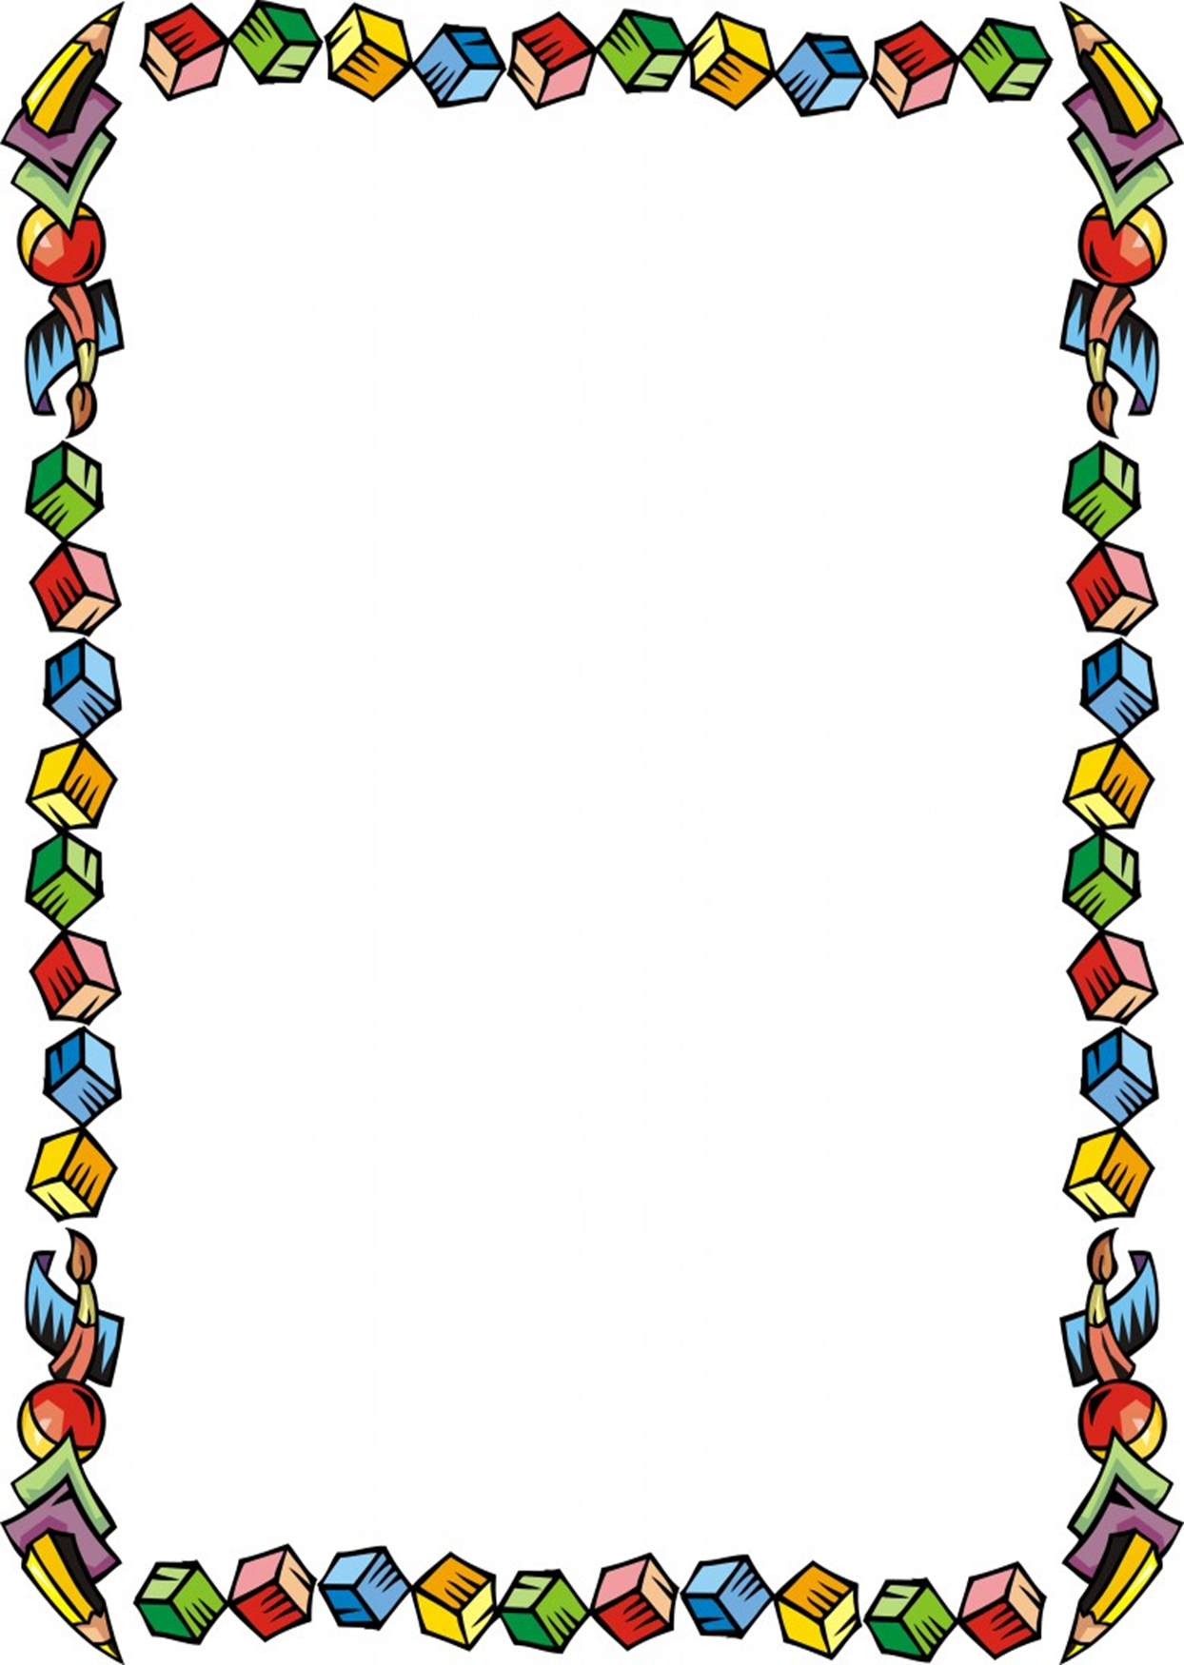 В разном возрасте кубики используются по-разному. Годовалый младенец, старательно пыхтя, выстраивает башню из двух кубиков. Трехлетняя девчушка строит из кубиков кроватку для пупсика. А семилетний мальчик сооружает огромный дворец снежной королевы или крепость крестоносцев.

Когда начинать играть с ребенком в кубики? Нуждается ли ребенок в помощи взрослого, играя с ними? Надо ли учить детей строить из кубиков? Может ли набор кубиков стать обучающей игрой? Попробуем разобраться в этих вопросах.

***Возраст 3–4 года***.

**Сначала будем, знакомимся с фигурами.**

Показывайте и называйте малышу все геометрические тела, которые есть в вашем строительном наборе. Это могут быть: кубики, кирпичики, цилиндры, треугольные призмы, арки, брусочки, конусы, другие фигуры. Иногда попадаются наборы с деревянными шариками, если у вас такого нет, добавьте в игры со строительным материалом пару небольших резиновых мячиков.

Попросите малыша разложить фигуры в кучки по форме или раздать те или иные фигуры разным игрушкам (мишке – кубики, зайке – кирпичики и так далее). Сложите несколько фигур в небольшой мешочек и попросите малыша не глядя достать из него фигуру, которую вы будете называть или показывать.

Играя с малышом, обязательно называйте цвета деталей. Можете поиграть в игру с раскладыванием фигур по своим домикам (можно вырезать силуэты домиков из цветной бумаги или сделать их из коробок от обуви, покрасив в нужные цвета, но этот вариант более трудоемкий). Если есть одинаковые геометрические тела разного размера, рассмотрите, где большие, а где маленькие. Сделайте домики разного размера (бумажные силуэты одного цвета (нейтрального) или коробки двух и более размеров, по необходимости).

Попробуйте катать разные детали «Строителя» с горочки. Горочкой может послужить любая досочка, поставленная на большой кубик или стопку книг. Кубики и кирпичики, призмы медленно сползают с горки, шарики и цилиндрики (если положить их на бок) быстро скатываются. Обратите внимание ребенка на то, как меняется скорость движения фигур, катящихся с горки, и расстояние, которое они проедут, если менять угол ее наклона в тут или иную сторону. Или если ставить одну и ту же деталь то наверх горки, то на середину, то на самый край – внизу.

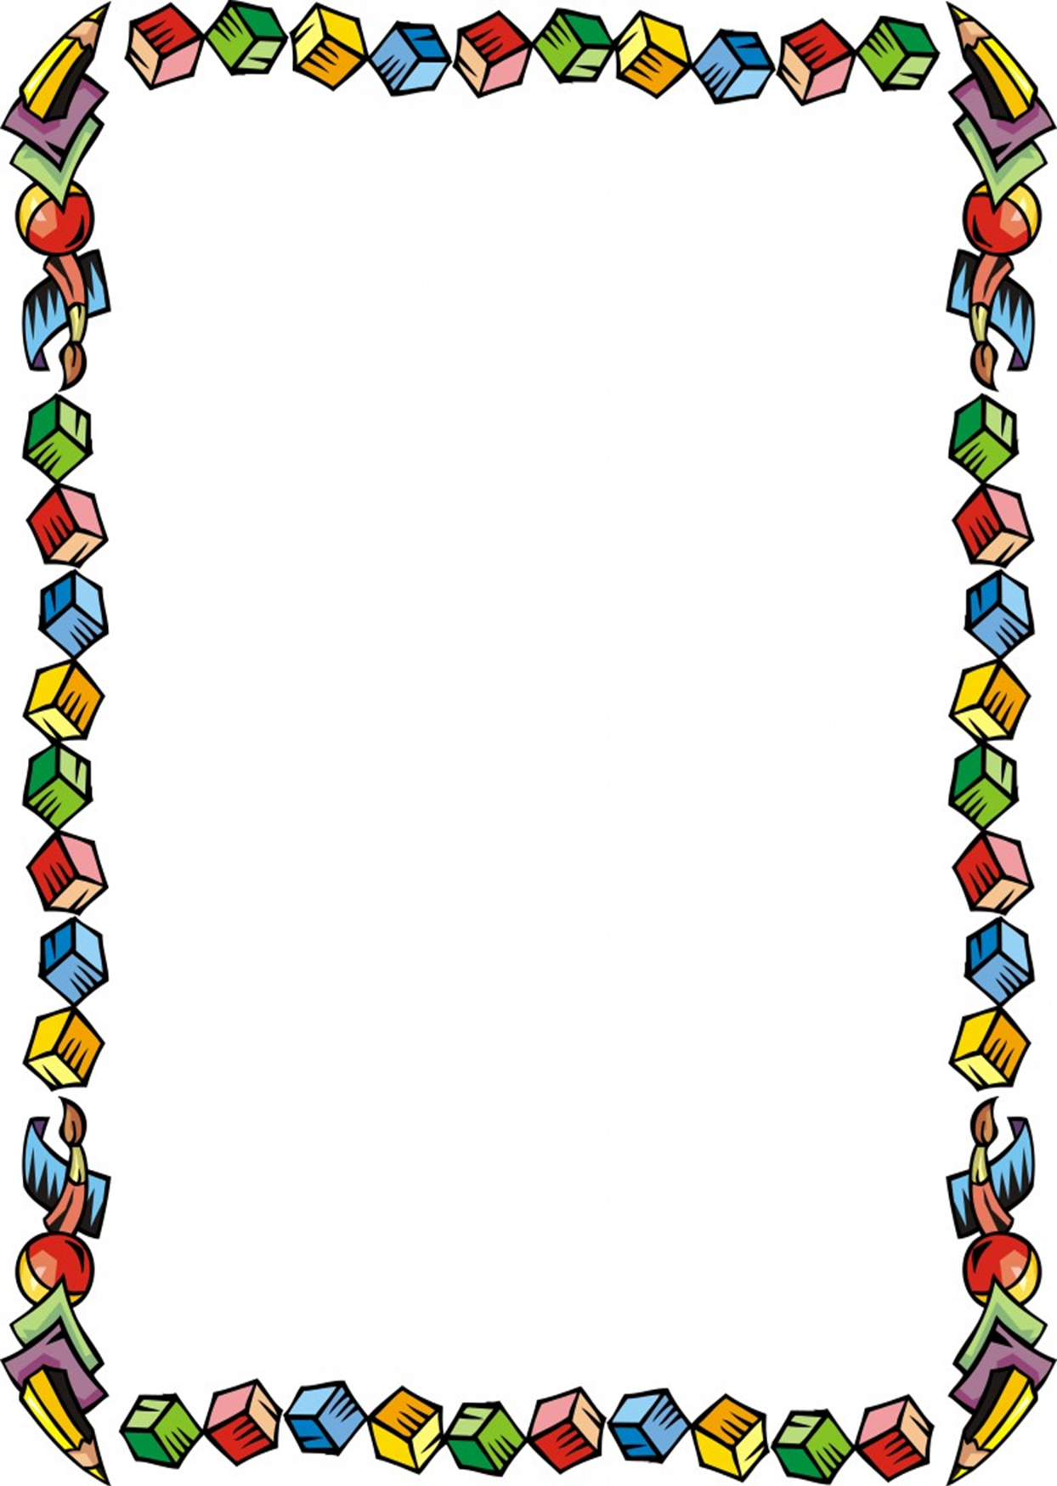**Формируем умение строить.**

Покажите ребенку, как строить башенки. Пусть он сам попробует. Рассмотрите вместе с ним, какие фигуры можно ставить друг на друга, а какие невозможно (например: шарики, цилиндрики боком, треугольные призмы, если ставить их на основание). Строить настоящие большие сооружения малыш еще не может, но с большим удовольствием он сделает примитивный домик для пупсика или солдатика (два кирпичика, стоящие на торце, один лежит поперек сверху). Девочки охотно делают кроватки, креслица, скамеечки для кукол и матрешек. Мальчики строят гаражи для маленьких машинок.

Чтобы малышу хотелось строить большие сооружения, стройте их сами у него на глазах. Вовлекайте ребенка в совместное строительство – пусть вовремя подает вам нужную деталь или ставит любую в то место, которое ему понравилось. Не сердитесь на малыша, если он нарушил ваш замысел.

Старайтесь не строить однотипных проектов, придумывайте каждый раз что-нибудь новенькое, необычное. Не стремитесь к симметрии в своих сооружениях, наоборот, делайте ни на что не похожие замки, дома, дворцы.

Очень важно для обыгрывания построек использовать игрушки (маленькие куколки, животных, машинки, деревья). Это способствует развитию и совершенствованию сюжетно - отобразительной игры, и вызывает у детей массу положительных эмоций. Важно стимулировать ребенка к играм с конструктором, проявлять интерес и сочувствие к его неудачам, терпеливо относиться даже к странным идеям, нужно исключить из обихода замечания и осуждения.

После игры кубики обязательно надо убрать, чтобы они не валялись под ногами. Сделайте малышу коробку-копилку с прорезями, соответствующими деталям набора. Пусть после каждой игры он складывает кубики в коробку самостоятельно (на первых порах, конечно, можете немного помочь ему). Или складывайте их в обыкновенный ящик.